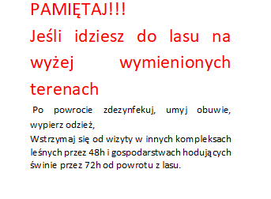

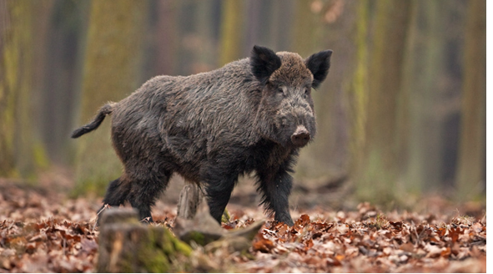
OBSZAR ASF- AFRYKAŃSKI POMÓR ŚWIŃ
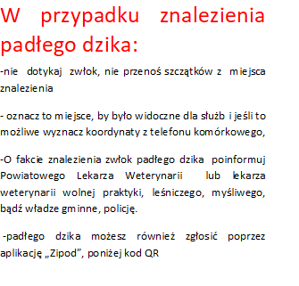
Zgodnie z Rozporządzeniem Wojewody Zachodniopomorskiego nr 24/2023 z dnia 20 września 2023 r. w sprawie zwalczania afrykańskiego pomoru świń na terenie województwa zachodniopomorskiego (DZ.U.Woj.Zach. 2023.5036) w powiecie myśliborskim na terenach niżej wymienionych została wyznaczona strefa objęta zakażeniem:
- Gmina Boleszkowice –cały obszar,

- Gmina Dębno- część gminy położona na zachód od linii wyznaczonej przez drogę nr 126 biegnącą od zachodniej granicy gminy do skrzyżowania z drogą nr 23 w miejscowości Dębno, następnie na zachód od linii wyznaczonej przez drogę nr 23 do skrzyżowania z ul. Jana Pawła II w miejscowości Cychry, następnie na południe od ul. Jana Pawła II do skrzyżowania z ul. Ogrodową i dalej na południe od linii wyznaczonej przez ul. Ogrodową, której przedłużenie biegnie do wschodniej granicy gminy,
- Gmina Myślibórz- część gminy położona na zachód od linii wyznaczonej przez drogę nr 23 biegnącej od południowej granicy gminy do skrzyżowania z drogą nr 26, następnie na zachód od drogi nr 26 biegnącej od tego skrzyżowania do skrzyżowania z drogą nr 119 i dalej na zachód od drogi nr 119 biegnącej od skrzyżowania z drogą nr 26 do północnej granicy gmin.


